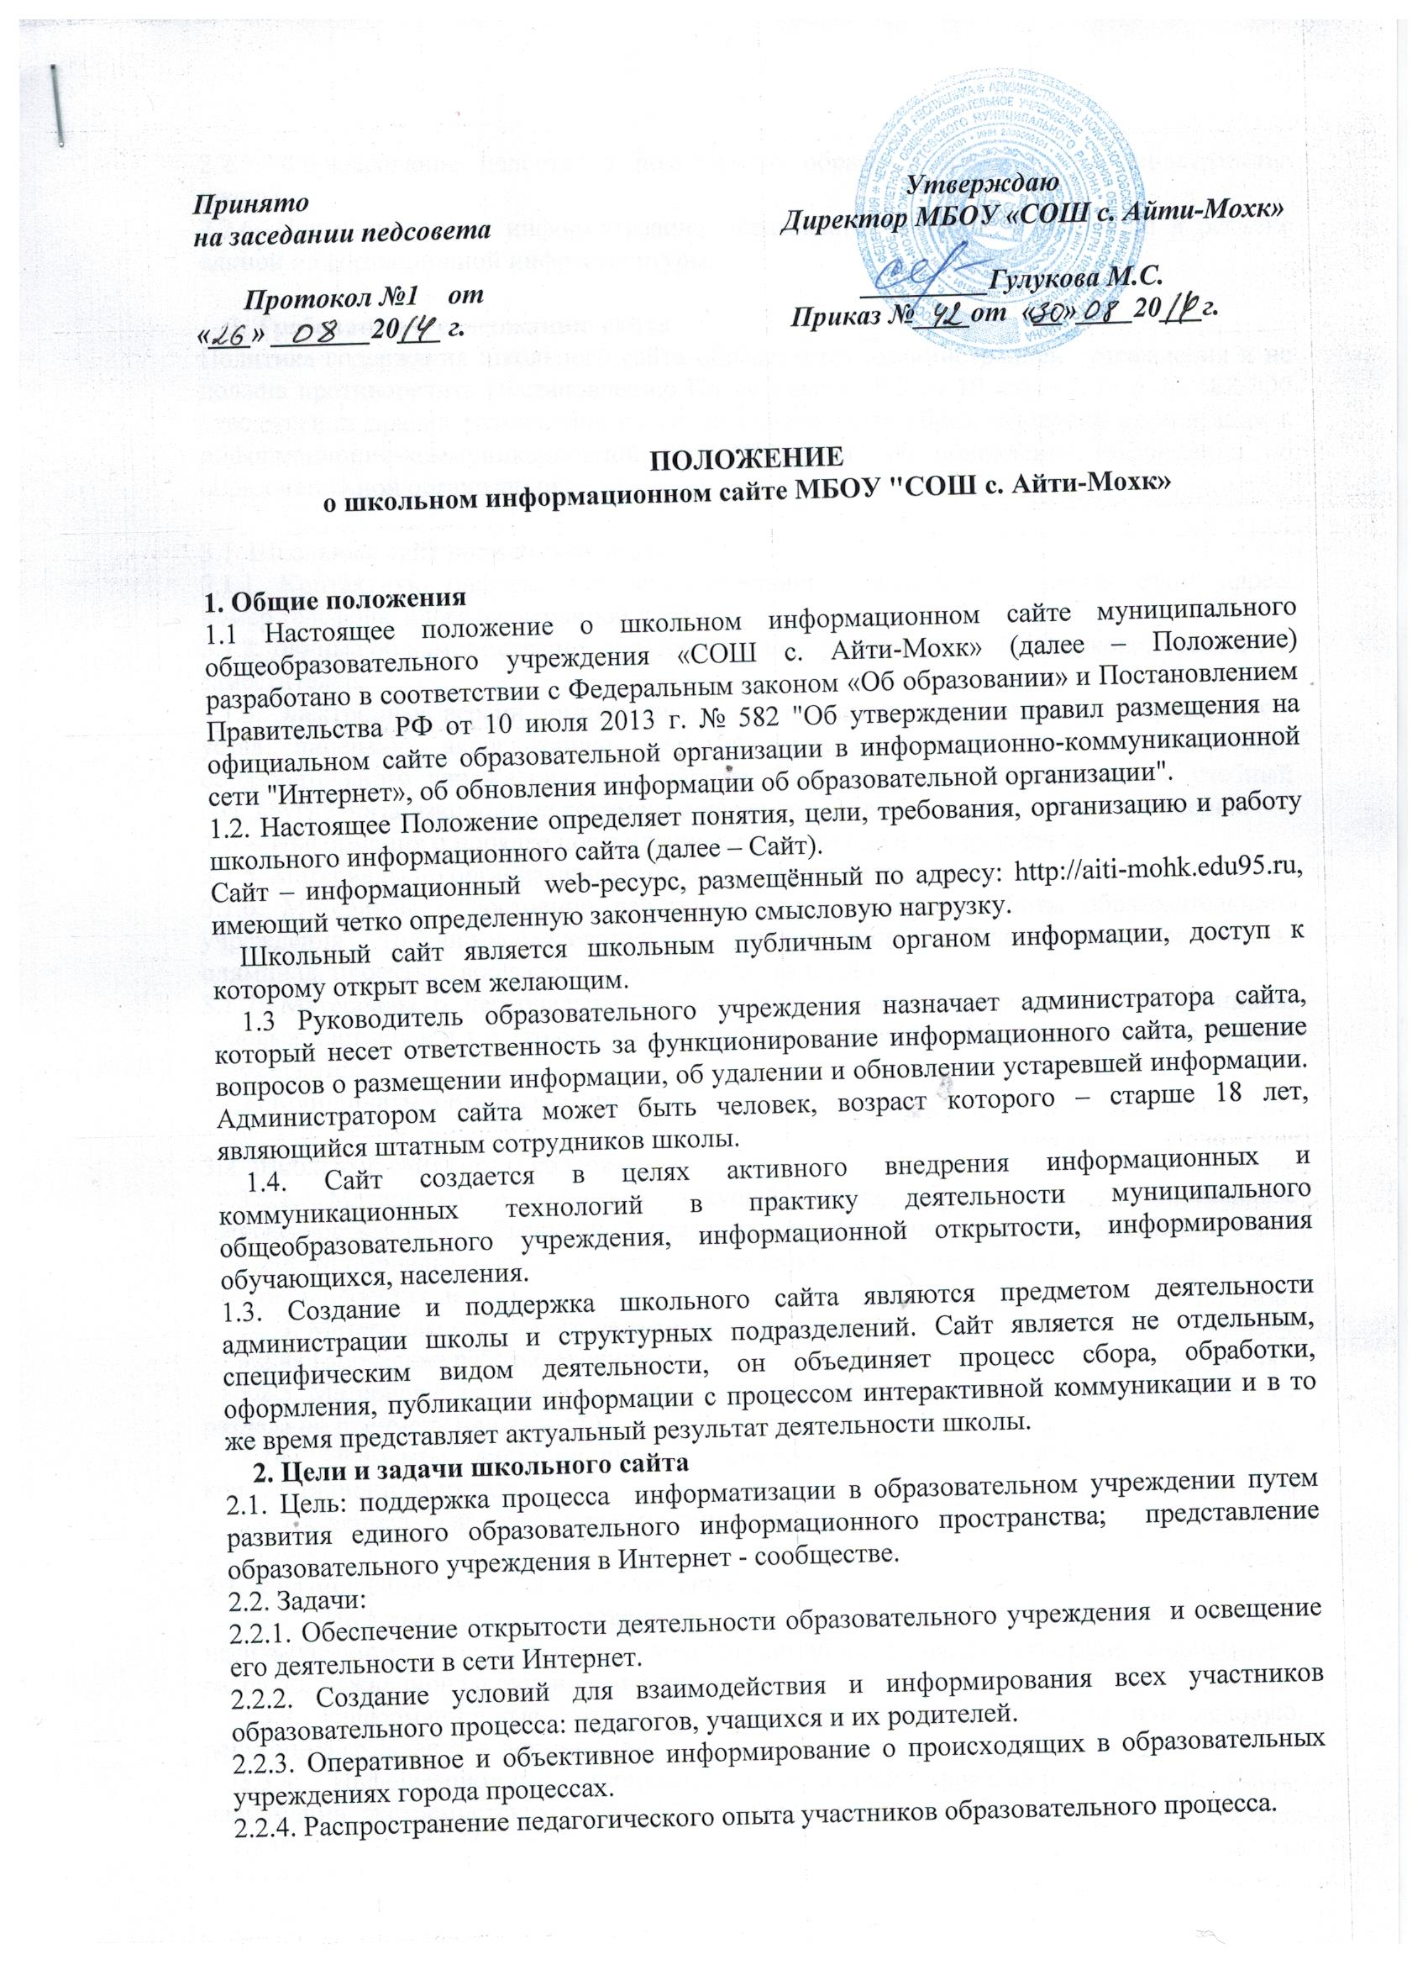2.2.5. Формирование целостного позитивного образа образовательного пространства школы.
2.2.6. Повышение роли информатизации образования, содействие созданию в регионе единой информационной инфраструктуры.

3. Требования к содержанию сайта
Политика содержания школьного сайта определяется администрацией учреждения и не должна противоречить Постановлению Правительства РФ от 10 июля 2013 г. № 582 "Об утверждении правил размещения на официальном сайте образовательной организации в информационно-коммуникационной сети "Интернет" об обновления информации об образовательной организации".

3.1. Школьный сайт должен содержать:
3.1.1. Контактную информацию образовательного учреждения – юридический адрес, номер телефона, адрес электронной почты.
3.1.2. Данные об администрации образовательного учреждения – ФИО руководителя и его заместителей.
3.1.3. Электронные версии организационных документов образовательного учреждения – устав, лицензию, аккредитацию, учебный план, ежегодный отчет о деятельности образовательного учреждения, план работы образовательного учреждения на учебный год, другие организационные документы на усмотрение образовательного учреждения.
3.1.4. Информация о порядке поступления в образовательное учреждение.
3.1.5. Материалы по организации учебного процесса, режим обучения.
3.1.6. Материалы о постоянно действующих направлениях работы образовательного учреждения (научно-исследовательская деятельность обучающихся, результаты олимпиад, проекты, творческие работы учащихся и т.д.).
3.1.7. Материалы о персональных данных преподавателей, работников, выпускников, деловых партнеров и т.д. (только с письменного согласия лица, чьи персональные данные размещаются).
3.1.8. Координаты администратора сайта.

3.2. Школьный сайт может содержать:
3.2.1. Материалы о событиях текущей жизни образовательного учреждения (деятельность детских объединений, праздники, конференции, конкурсы, выставки и т.д.).
3.2.2. Материалы о действующих направлениях в работе школы (школьный музей, участие в проектах, и.т.д.).
3.2.3. Материалы передового педагогического опыта.
3.2.4. Творческие работы учащихся.
3.2.5. Материалы, размещенные учителями по своему предмету (вплоть до отдельного раздела по предмету или кафедр).
3.2.6. Элементы дистанционный поддержки обучения (например, виртуальный консультационный пункт).
3.2.7. Специальный раздел для выпускников и т.д.

3.3. К размещению на школьном сайте запрещены:
3.3.1. Информационные материалы, которые содержат призывы к насилию и насильственному изменению основ конституционного строя, разжигающие социальную, расовую, межнациональную и религиозную рознь.
3.3.2. Информационные материалы, порочащие честь, достоинство или деловую репутацию граждан или организаций.
3.3.4. Информационные материалы, содержащие пропаганду насилия, секса, наркомании, экстремистских религиозных и политических идей.
3.3.5. Любые виды рекламы, целью которой является получение прибыли другими организациями и учреждениями.
3.3.6. Иные информационные материалы, запрещенные к опубликованию законодательством Российской Федерации.
В текстовой информации Сайта не должно быть грубых грамматических и орфографических ошибок.
4. Ответственность
4.1. Администратор сайта несет персональную ответственность за содержательное наполнение школьного сайта.
4.2. При нарушении п.3.3.1. - 3.3.6. настоящего Положения соответствующее лицо может быть привлечено к административной либо уголовной ответственности, согласно действующего законодательства.
4.3. Ответственность за некачественное текущее сопровождение Сайта несет администратор. Некачественное текущее сопровождение может выражаться:
4.3.1. В несвоевременном обновлении информации.
4.3.2. В совершении действий, повлекших причинение вреда информационному сайту.
4.3.3. В не выполнении необходимых программно-технических мер по обеспечению функционирования сайта.

5. Организация информационного сопровождения Сайта
5.1. Администратор сайта может создать творческую группу (редакцию) в составе:
- главный редактор;
- члены детской организации образовательного учреждения;
- учитель информатики или технический специалист;
- инициативные учителя, родители и учащиеся.
5.2. Доступ к информации на сайте имеют все педагогические работники, учащиеся и их родители. Использование ресурсов Интернет определяется положением образовательного учреждения.
5.3. Информационное наполнение Сайта осуществляется совместными усилиями руководителя образовательного учреждения, его заместителей, методических объединений, отдельных педагогов и учащихся.
5.4. По каждому разделу Сайта определяются ответственные лица, ответственные за подборку и предоставление соответствующей информации. Перечень обязательно предоставляемой информации и возникающих в связи с этим сфер ответственности утверждается руководителем образовательного учреждения.
5.5. Информация, готовая для размещения на сайте, предоставляется в электронном виде администратору, который оперативно обеспечивает ее размещение и своевременное обновление.
5.6. Руководство обеспечением функционирования Сайта и его программно-технической поддержкой, непосредственное выполнение работ по размещению информации на Сайте возлагается на администратора Сайта.
5.7. Периодичность заполнения Сайта - не реже одного раза в неделю.

6. Финансирование, материально-техническое обеспечение
6.1.Финансирование создания и поддержки школьного сайта осуществляется за счет средств образовательного учреждения.
6.2. Руководитель образовательного учреждения может устанавливать доплату за администрирование школьного сайта из ФОТ.
6.3. В качестве поощрения сотрудников творческой группы (редакции) руководитель образовательного учреждения имеет право применять как моральные, так и материальные методы стимулирования.

